И.о.Руководителя РОО

Ерейментауского района

Жарбулову Р К

Информация

О проведении Республиканской детской инициативы

«Қазақстан – мейірімділік мекені» - «Казахстан – территория доброты»

по КГУ «СШ Олжабай батыра»

за период с 09.04-12.04. 2018 год.

Фотоотчет

**12.04. 2018год Классные часы «Спеши творить добро» 9 каз кл кл рук Кункенов** **С С**

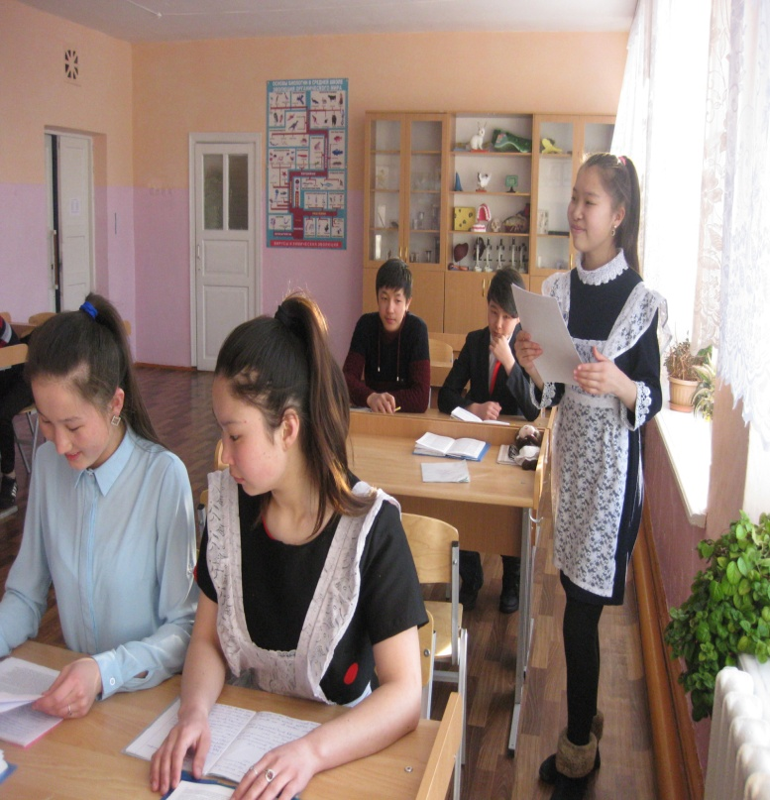 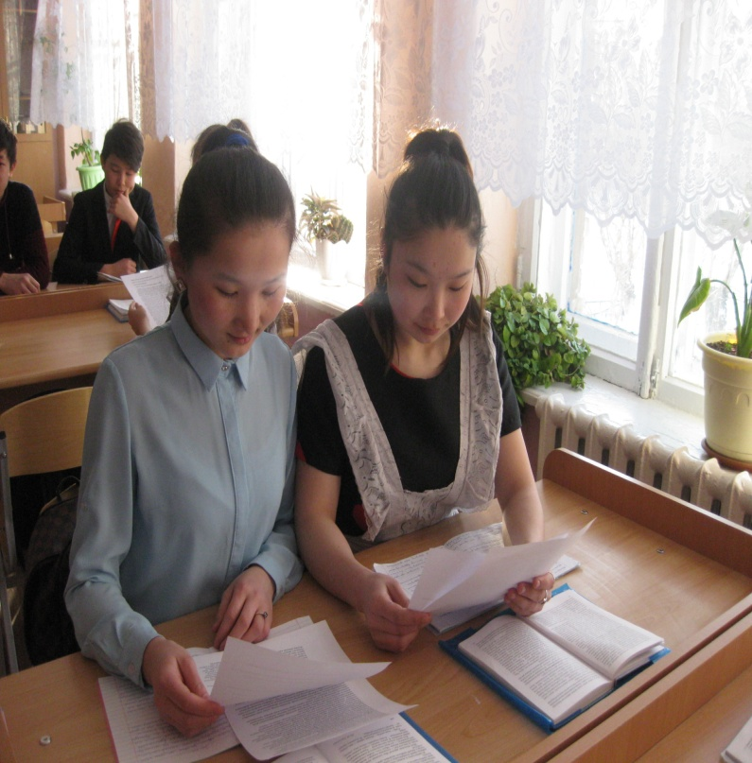

**12.04.** **8 каз класс Классный час «Человек и космос » кл рук Естай А** .

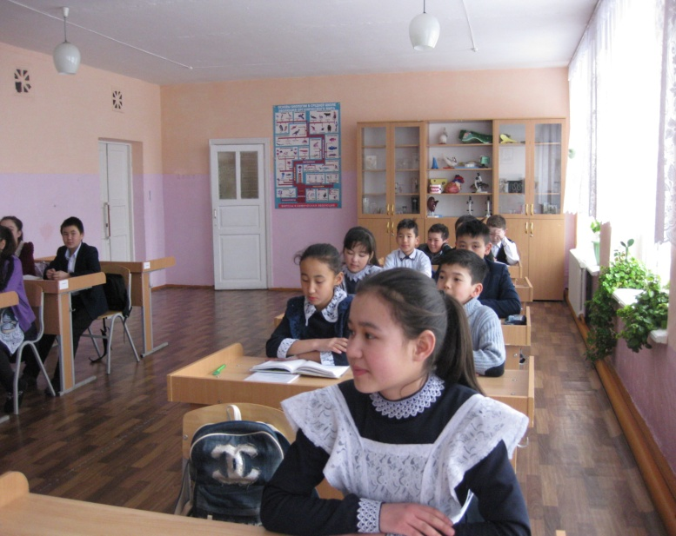 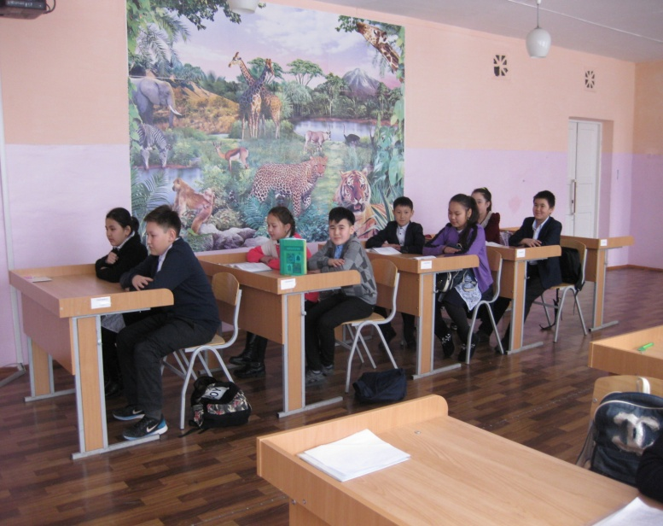

Зам дир ВР _________Яковенко А П